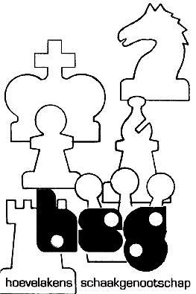
Schaaktermen

Inhoudsopgave
Schaaktermen 3
Aftrekschaak S3 3
Drie gouden regels S1 4
Dubbele aanval S2 5
En passant slaan S1 6
Noteren S1 7
Lang noteren 7
Kort noteren 7
Pat S1 8
Penning S2 9
Promoveren /pion 10
Remise S1 10
Rokade S1 11
Ruilen S1 12
Schaak (staan) S1 12
Schaak opheffen S1 13
Schaakmat S1 14
Slaan /pion 15
Stukken /pion 16
Dame S1/pion 16
Koning S1/pion 16
Loper S1/pion 16
Paard S1/pion 17
Pion S1/pion 17
Toren S1/pion 17
Tweevoudige aanval S1 18
Uitschakelen verdediging 19
Voordelige ruil S1 20
Uit de stappenmethode 21
Stap1 21
Stap 2 22
Stap 3 23
Stap 4 24
Stap 5 25
Stap 6 26
Bronnen: 27

Schaaktermen
Dit document geeft van enkele schaaktermen uitleg en voorbeelden en is bedoeld als naslagwerk tijdens de lessen (volgens de stappenmethode). Per kopje staat er dan ook achter vermeld voor welke stap dit bedoel is.

Aftrekschaak S3
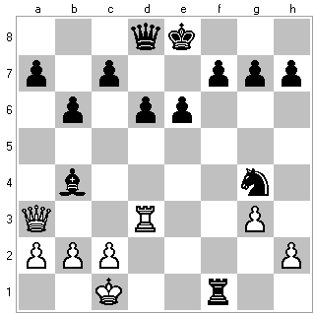
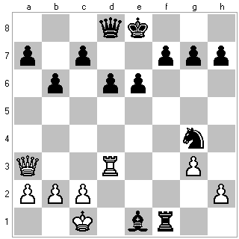
Bij aftrekschaak zorg je dat je door een stuk weg te zetten de tegenstander schaak zet. Met het stuk dat je wegzet, voer je dan meestal een aanval op een ander stuk uit.
In het diagram hiernaast is zwart aan zet. Door de loper van e1 naar b4 te verplaatsen staat wit schaak door de toren.

Wit zal het schaak moeten opheffen (toren verplaatsen).

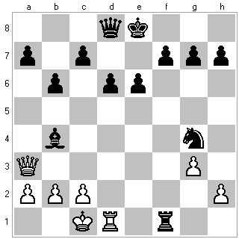
Zwart slaat nu eerst de witte toren (nog eens met schaak).
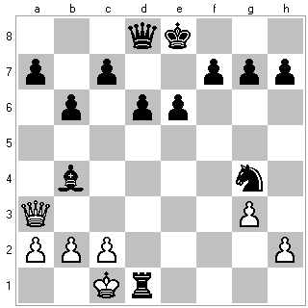
Wit moet de toren slaan waarna zwart met de loper de dame slaat.

Drie gouden regels S1
Als je begint hoef je niet gelijk een moeilijke opening te doen. Hou je aan de volgende drie regels.
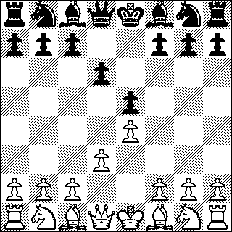
- Zorg dat je stukken in het centrum staan of dat ze daar invloed op hebben. De vier velden in het vierkant zijn de centrumvelden.

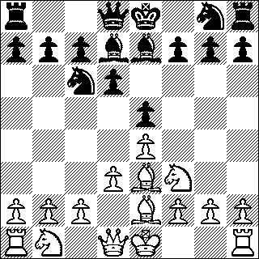
- Stukken ontwikkelen
Zorg dat je lopers en paarden in ieder geval "naar buiten kijken".

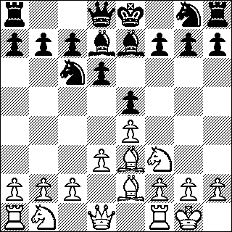
- Koning veiligstellen
Zorg dat je de koning met de rokade veilig stelt (blz. 11).

Dubbele aanval S2
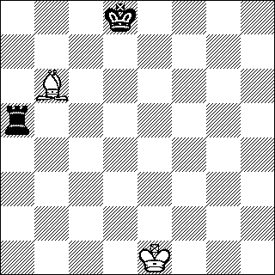
Een gelijktijdige aanval op twee belangrijke punten of aanvalsdoelen, bijvoorbeeld op twee ongedekte stukken.
Ook bijvoorbeeld een aanval op de koning en een ongedekt stuk. In het voorbeeld hier links valt de loper tegelijkertijd de koning aan en de zwarte toren. Wit zal een toren winnen.

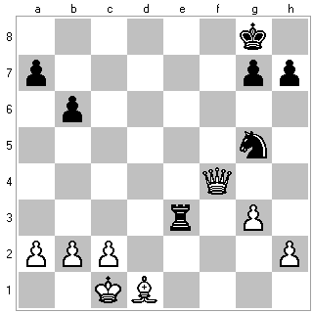
Hier valt de witte dame de toren en het paard van zwart aan. Zwart verliest een stuk.

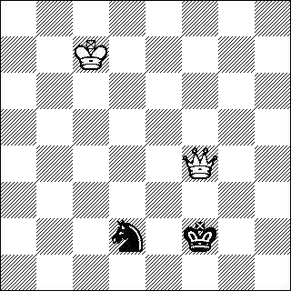
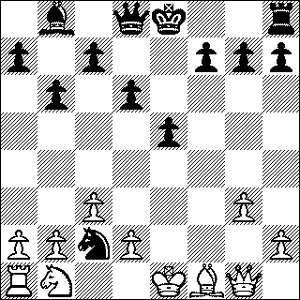
In dit voorbeeld is er geen dubbele aanval en wel om twee redenen:
Het paard kan tussen de koning en de dame op f3 gezet worden, of de koning kan naar e2 om het paard te dekken.

Een dubbele aanval van een paard op twee stukken
wordt een paardvork genoemd. Hiernaast valt het paard zowel de toren als de koning van wit aan.
Wit moet het schaak opheffen en verliest de toren.

En passant slaan S1

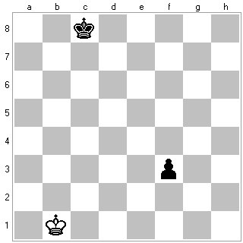
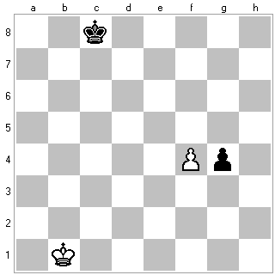
Als de pion vanuit zijn startpositie 2 stappen wil doen en dan naast een pion van de tegenpartij komt te staan, dan heeft de tegenpartij de keuze om en passant te slaan.
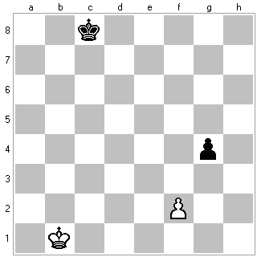
Hierboven zet de witte pion twee stappen vooruit terwijl de zwarte pion het witte veld (f3) aanvalt.
Zwart heeft nu de keuze om zijn zwarte pion te laten staan (2e tekening) of de witte pion "en passant" te slaan (de 2e tekening). Let op: de pion komt niet op de plek van de geslagen pion te staan. De pion slaat nog steeds schuin naar voren.
Notitie van deze stappen:
f4
gxf4 e.p.

Noteren S1
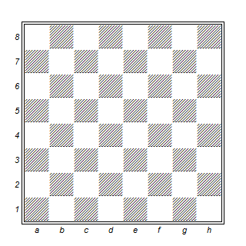
Er zijn verschillende manieren om op te schrijven wat er gezet was.
Waarom? Voor het geval er stukken omvallen en je niet meer precies weet waar welke stukken stonden, om te laten zien dat er 3x dezelfde stelling op het bord heeft gestaan en zodat je het na kunt spelen, daar leer je heel veel van. Hoe?
Eerst worden de velden genummerd van a1 linksonder tot h8 rechtsboven.
Je hebt de lange notatie en de korte notatie.

Lang noteren
Hierbij geef je aan van welk veld een stuk komt en naar welk veld dat stuk gaat. Daarbij geef je aan om welk stuk het gaat, behalve bij de pion. Tussen de velden schrijf je een liggend streepje.
Bijvoorbeeld: Pb8-c6 of e2-e4 (een pion dus).

Kort noteren
Hierbij geef je alleen aan naar welk veld het stuk verplaatst wordt.
Bijvoorbeeld: Pc6 of e4.
Alleen bij onduidelijkheid (beide paarden kunnen naar hetzelfde veld gaan, geef je aan waar het stuk vandaan kwam. Bijvoorbeeld een paard op b8 en op b4 kunnen beide naar c6. Schrijf dan P4c6.
Bij beide vormen geef je met een x aan dat je een stuk slaat. Loper e4 slaat paard op f5 wordt Lxf5 (korte notatie).
Als je de koning schaak (blz. 12 )zet, zet je er een kruisteken achter. Zet je bijvoorbeeld met een paard op f6 de zwarte koning schaak dan wordt dit Pf6†.
En als hem mat zet (blz. 14) geef je dit aan met een #. Pf6# dus.
Als je met een pion promoveert (blz. 10) op bijvoorbeeld e8 geef je aan welk stuk je vraagt.
Bij een dame wordt dit e8/D.
En passant (blz. 6) geef je aan met e.p.
En rokeren (blz. 11) met o-o (kort) of o-o-o- (lang).
Remise (blz. 10) aanbod geef je aan met =.
Schaak (blz 12) geef je aan met †.
Schaakmat (blz 14) geef je aan met # .
Aan het einde van het spel geef je aan wie er gewonnen heeft:
1-0, wit wint, 0-1 zwart wint, 1/2-1/2 is remise.

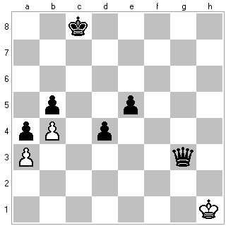
Pat S1

Bij pat staat de koning niet schaak en kun je geen enkele zet doen, ook niet met andere stukken. De partij eindigt in gelijk spel (remise, blz. 10), ook al heeft de ene speler veel meer stukken dan de andere. Pat is niet hetzelfde als mat of schaakmat, waarbij je ook geen zet kunt doen. Want bij mat staat de koning schaak. De partij is dan verloren.
Als wit hier aan zet is, is het pat. De koning mag niet verplaatst worden omdat wit zichzelf dan schaak zet en dat mag niet. Ook de witte pionnen kunnen geen zet meer doen.

Penning S2
Er staan drie stukken op dezelfde lijn, rij of diagonaal, en het middelste stuk kan niet verplaatst worden omdat dan het stuk aan het ene uiteinde het stuk aan het andere uiteinde zou aanvallen
Het stuk aan het einde:
is de koning
of heeft meer waarde dan het aanvallende stuk
of is onverdedigd
of is een matveld (als daar het stuk komt sta je schaakmat).
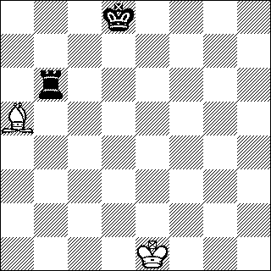
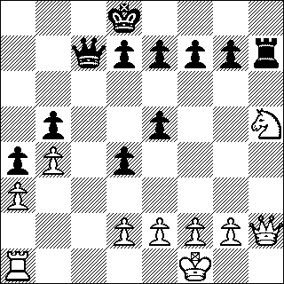
Links staat de toren gepend.
Ook als de koning naar c7 gaat ben je de zwarte toren kwijt.

Rechts staat het paard gepend. De pion van g7 naar g6 zorgt dat je het paard kunt slaan.

Promoveren /pion

Als je met je pion aan de andere kant van het bord bent gekomen, gebeurt er iets speciaals. Als je op de laatste rij komt dan moet je de pion wisselen voor een van de volgende stukken:
- paard
- loper
- toren
- dame
Speciaal is ook dat het stuk niet eerst al geslagen hoeft te zijn, zo kun je dus twee dames hebben of drie torens.
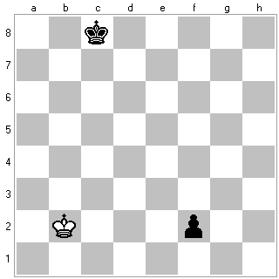
In deze tekening zet zwart zijn pion op de laatste rij en kiest hij voor een dame.
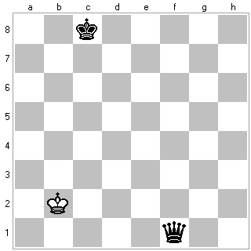

Dit noteer je als volgt: f1/D

Remise S1

Remise betekent gelijkspel.
Wanneer een speler Remise aanbied en de ander neemt het aan eindigt het spel in Remise. Beide spelers krijgen een half punt.
Ook bij Pat is er sprake van remise.
Bij wedstrijden geldt dat als er een herhaling van zetten is (beide spelers staan drie keer in dezelfde stelling) dat het remise is.
Als er in het eindspel alleen twee koningen of een koning en een paard/loper over zijn dan eindigt die partij ook in remise, het is dan niet meer mogelijk om schaakmat te zetten.

Rokade S1
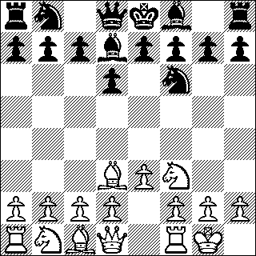
De rokade (ook wel rokeren) is de beweging van de koning met een van de beide torens. Zolang een koning nog niet verplaatst is en de toren waarmee je rokeert ook niet, mag je de rokade uitvoeren. Ook mag de koning niet worden aangevallen of over een aangevallen veld gaan.
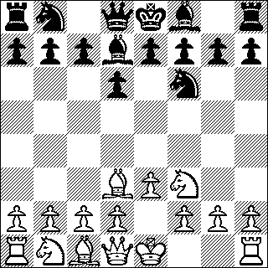
Wat is dat dan? Bij een rokade doet de koning altijd twee stappen in de richting van de toren waarmee de toren aan de andere kant ernaast gezet wordt.
Dat kan voor wit dus naar rechts (korte rokade)

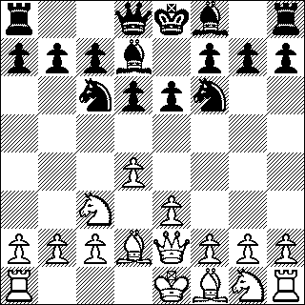
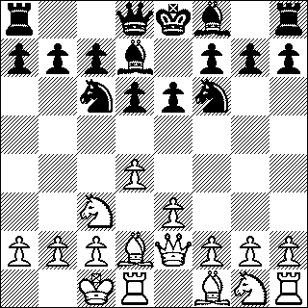
of naar links (lange rokade) .

Er zijn wel enkele belangrijke regels hierbij:
- de koning en de toren waarmee je rokeert mogen nog geen zet hebben gedaan.
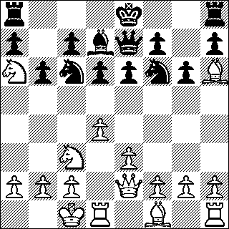
- de koning mag niet over een veld heen gaan dat aangevallen wordt (de toren wel).
Hier mag de zwarte koning niet kort rokeren omdat de witte loper het veld aanvalt waar de koning overheen moet.
De zwarte koning kan wel lang rokeren omdat het paard daarbij geen bedreiging is.

Ruilen S1
De ene partij slaat een stuk van de andere partij, maar daarna kan de andere partij terugslaan. Er zijn dan stukken geruild: beide partijen hebben een stuk gewonnen en verloren. Een ruil van stukken kan gelijk, voordelig of onvoordelig zijn. Met een toren een gedekte dame slaan, is een voordelige ruil. Maar als een dame een gedekte toren slaat is de ruil onvoordelig voor de dame. Een toren (5 punten) winnen voor een loper (3) of een paard (3) is een voordelige ruil
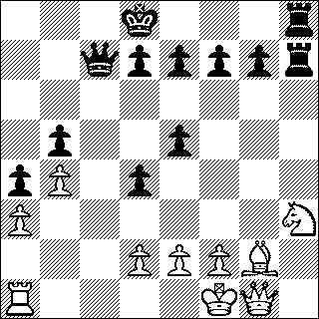
In het voorbeeld links zal zwart het paard wel slaan, als wit met de loper terugslaat zal de tweede zwarte toren de loper slaan.
Qua punten heeft zwart 5 verloren maar wit 6.

Schaak (staan) S1
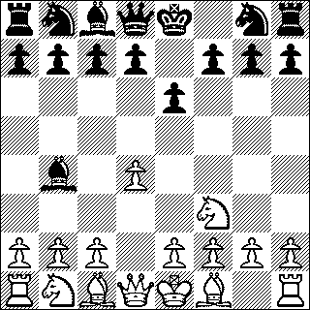
Als je koning wordt aangevallen heet dat schaak staan.
Het doel van het schaakspel is dat je de koning van je tegenstander zo schaak zet dat hij dat niet meer kan opheffen (blz. 13), dit heet dan schaakmat (blz. 14).

Schaak opheffen S1
Aan schaak staan moet je iets doen. Schaak opheffen is ervoor zorgen dat je niet meer schaak staat, dus dat de koning niet meer kan worden geslagen. Schaak opheffen is verplicht. De koning mag nooit schaak blijven staan. Als je het schaak niet kunt opheffen sta je schaakmat. Dan heb je verloren. Er zijn drie manieren om schaak op te heffen:
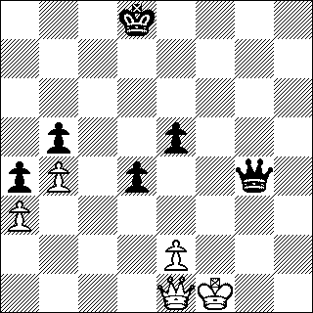
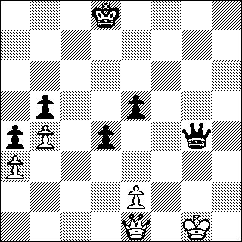
- weggaan met de koning;
Hier staat wit schaak.
Dit is op te heffen door de koning naar links te verplaatsen.

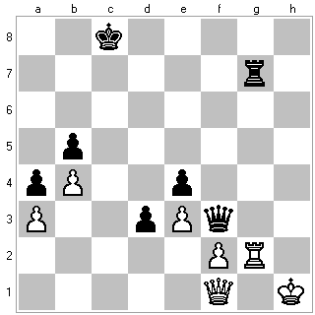
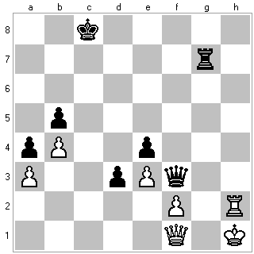
- iets tussen de koning en het schaakgevende stuk plaatsen;
Hier kan wit de koning niet verplaatsen maar wel de toren er tussen plaatsen.

- het schaakgevende stuk slaan
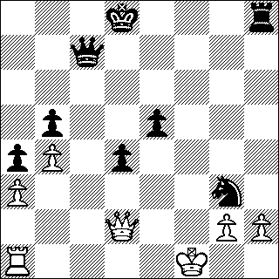
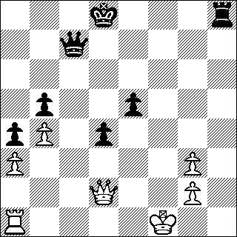
Hier zal zwart echter weer schaak geven met de toren om daarna de toren te kunnen slaan (Röntgenschaak).

Schaakmat S1
De koning staat schaak en je kunt daartegen niets meer doen (je kunt het schaak niet opheffen). Wie schaakmat staat heeft de partij verloren, ook al sta je veel stukken voor. Schaakmat is hetzelfde als mat, maar het is niet hetzelfde als pat (blz. 8).
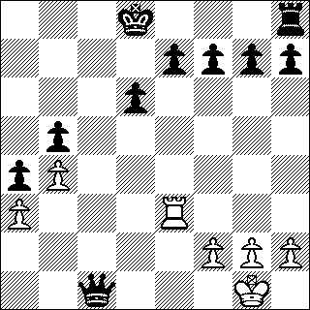
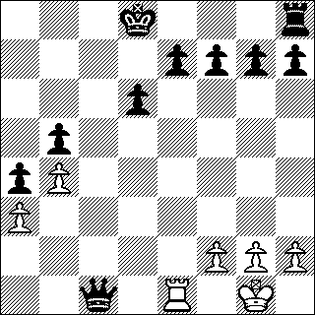
Hiernaast staat de koning wel schaak maar nog niet schaakmat. De toren kan nog naar veld e1.

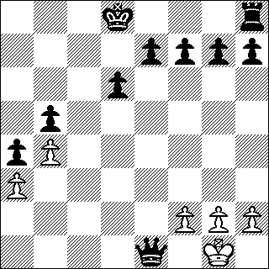
Maar de volgende zet van zwart is Dxe1 # (dame slaat de toren op veld E1 en mat).
Wit geen kant meer op.

Slaan /pion

Door met jouw stuk (blz. 16) op het veld te gaan staan waar de tegenstander met een stuk staat, sla je zijn stuk (dus niet er overheen zoals met dammen). Ieder stuk doet dat met de normale zet, behalve de pion, die slaat schuin.
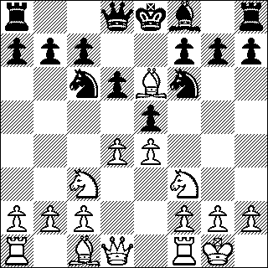
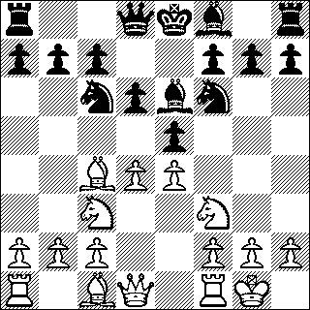
Hiernaast kan wit met zijn loper op c4 de loper op e6 slaan.
De witte loper staat dan op veld e6.

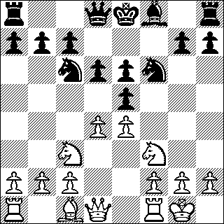
Daarna zal zwart met de pion op f7 de loper op e6 slaan (terwijl een pion normaal een stap vooruit doet).

Stukken /pion

Dame S1/pion
De dame is het belangrijkste stuk (na de koning). Als je de dame verliest en de tegenstander nog niet, verlies je bijna altijd. De dame kan in alle richtingen zo ver als je wilt, maar wel in een rechte lijn.
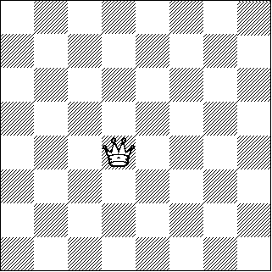

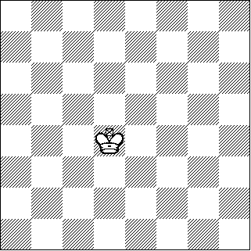
Koning S1/pion
De koning is het belangrijkste stuk van het schaakspel. Als je koning aangevallen wordt, heet dat schaak staan (blz. 12).
De koning zelf mag alle richtingen op bewegen maar altijd maar 1 veld. De koning heeft wel een speciale beweging, deze heet rokade (blz. 11).

Loper S1/pion
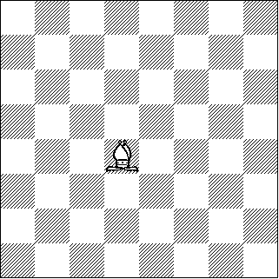
De loper (ook wel de bisschop) mag alleen maar schuin, maar wel zoveel vakjes als je wil. Je hebt er in het begin altijd twee. Één die op een zwart veld staat en één die op een wit veld staat, dat blijft voor die loper het hele spel zo.

Paard S1/pion

Het paard is het enige stuk dat over ander stukken heen mag. Als zet mag het paard alle richtingen op maar altijd 1 recht en een schuin in dezelfde richting. Een paard dat gezet wordt, zal altijd op een ander kleur veld komen te staan. Als je op een zwart veld begint, kom je na de zet op een wit veld.

Pion S1/pion
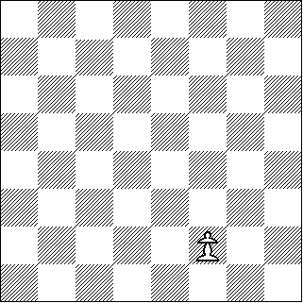
De pion is het stuk dat alleen maar vooruit mag. Let er wel op dat als je wilt slaan dit alleen maar schuin mag.
Ook speciaal is dat je bij de pion bij zijn eerste zet mag kiezen of je een of twee stappen doet.
Een pion heeft nog twee andere speciale zetten:
- en passent slaan (blz. 6)
- promoveren (blz. 10)

Toren S1/pion
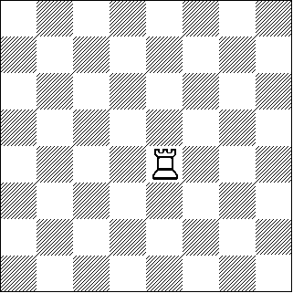
De toren is ook een belangrijk stuk. De toren mag alleen maar rechtuit maar wel alle kanten en zoveel velden als je wilt. Samen met de koning mag de toren rokeren (blz. 11).

Tweevoudige aanval S1
Als je een stuk aanvalt met twee van jouw stukken terwijl het stuk maar één keer verdedigd staat, heet dit een tweevoudige aanval.
Je kunt dan meestal zonder problemen het stuk slaan. Let wel op dat dit voordeel geeft (zie Voordelige ruil S1, 20)
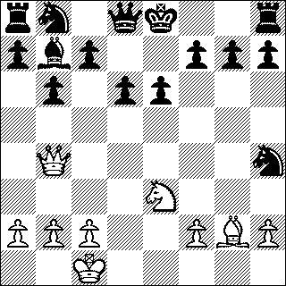
Links valt zwart met een paard en een loper de witte loper aan. Die wordt alleen door het witte paard verdedigd. Zwart kan dus gerust slaan.
Als wit terugslaat met het witte paard dan kan zwart daarna dit stuk ook slaan.
3
2
1

Uitschakelen verdediging
Stukken die een belangrijke verdedigende taak hebben, kunnen worden uitgeschakeld. Enkele manieren om verdedigers uit te schakelen zijn: slaan, wegjagen of weglokken. Termen die dan vaak gebruikt worden zijn; slaan+hout, weg+hout, slaan+mat, weg+mat
Slaan+hout; Hier gaat het er om dat je een stuk slaat dat een ander stuk verdedigd. Hierdoor zal je dan voordeel hebben.
3
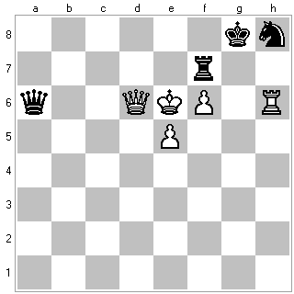
2
Wit slaat hier met de toren het paard. Zwart staat schaak, slaat de toren en wit slaat met de koning de zwarte toren. De zwarte toren werd door het paard verdedigd. De verdediging wordt wel met een zwaarder stuk geslagen maar je krijgt voor één toren een toren en een paard terug.
3
3
1
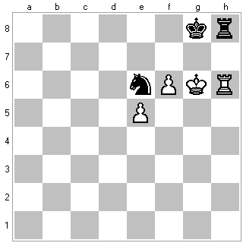
Weg+ hout; Hier jaag je een verdedigend stuk weg, waarna je het verdedigde stuk kan slaan.
Hier kan je nu de koning met de pion schaak zetten. De koning moet weg en je toren kan de andere toren slaan.
2
1
2
Slaan+mat
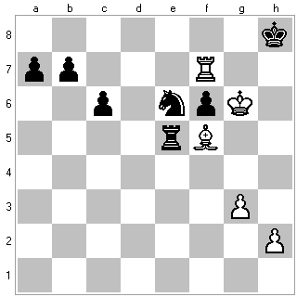
3

Door het verdedigende paard te slaan (Lxe6) heeft zwart de keuze om of de koning naar g8 (Kg8) te verplaatsen of de loper te slaan met de toren Txe6, waarna mat volgt: Tf8#.
1

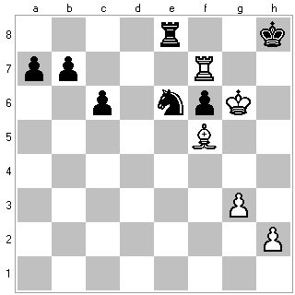
Weg+mat
3
2
Door hier het paard te slaan (Lxe6) staat zwart weer voor het blok. Op Txe6 volgt Tf8#.
1

Voordelige ruil S1
Voor de stukken wordt vaak een puntentelling gebruikt om de waarde aan te geven. Dit gebruik je vaak om te kijken of ruilen voor jou voordelig is. Naast de Koning die eigenlijk ontelbaar veel waard is (als je hem laat slaan verlies je). hebben de stukken de volgende waarde:
Stuk | Waarde
pion | 1
paard of  loper | 3
toren | 5
dame | 9
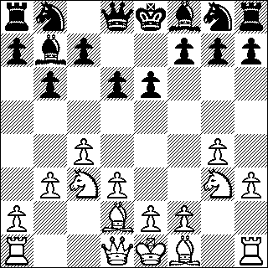
Hiernaast kan de loper van zwart op veld b7 de witte toren rechtsonder slaan. Die wordt echter gedekt door het paard op g3.
Waarom doe je dit dan wel of niet? Je wint als zwart een toren, dat is vijf punten, en je verliest een loper, dat is drie punten, doen dus!
2

1

Uit de stappenmethode

Hier per stap de onderwerpen die in de methode behandelt worden.

Stap1
1: Bord en stukken
2: Loop van schaakstukken
3: Aanval en slaan
4: De pion
5: Verdedigen
6: Schaak + schaak opheffen
7: Mat
8: Mat
9: De rokade
10: Voordelige ruil
11: Tweevoudige aanval
12: Remise
13: Mat zetten met de dame
14: En passant slaan
15: De notatie
Geheugensteun:
- Het bord
- Loop van de stukken
- Aanval en slaan
- De pion
- Verdedigen
- Schaak en schaak opheffen
- Mat
- Rokade
- Ruil en voordelige ruil
- Tweevoudige aanval
- Remise
- De pion 2
- De notatie

Stap 2
1: Activiteit van stukken
2: Dubbele aanval: dame (1)
3: Dubbele aanval: dame (2)
4: Penning
5: Uitschakelen verdediging
6: De 3 gouden regels
7: Mat in twee
8: Dubbele aanval: paard
9: Matvoering met de toren
10: Dubbele aanval: TLDK
11: Aftrekaanval
12: Verdedigen tegen mat
13: De korte notatie

Geheugensteun:

- Activiteit van stukken
- Aanvalsdoelen
- Dubbele aanval: dame
- Penning
- Uitschakelen verdediging
- De 3 gouden regels
- Aftrekaanval
- Verdedigen tegen mat
- De korte notatie

Stap 3
1: De opening afmaken
2: Aftrek en dubbelschaak
3: Aanval op gepend stuk
4: Mat in twee (toegang)
5: Het vierkant
6: Uitschakelen verdediging
7: Verdedig tegen dubbele aanval
8: Klein plan
9: Remise
10: Röntgen
11: De opening
12: Verdedig tegen penning
13: Mobiliteit
14: Sleutelvelden (1)
15: Gepende stukken
16: Dreigingen
17: Sleutelvelden (2)
Geheugensteun:
- Aftrek en dubbelschaak
- Aanval op een gepend stuk
- Toegang en matbeelden
- Pionneneindspel: het vierkant
- Uitschakelen verdediging
- Verdedigen tegen dubbele aanval
- Remise
- Röntgen
- Verdedigen tegen penning
- Mobiliteit
- Sleutelvelden
- Een gepend stuk is geen goede verdediger

Stap 4
1: Voordeel in de opening
2: Onderbreken
3: Lokken
4: Blokkeren
5: Vooruitdenken
6: Kop- en staartstuk plaatsen
7: De vrijpion
8: Uitschakelen verdediging
9: De magneet
10: Zwakke pionnen
11: Materieel voordeel
12: Jagen en richten
13: Koningsaanval
14: Zevende rij (tactiek)
15: Eindspelstrategie
16: Ruimen
17: Dame tegen pion
Geheugensteun:
- Uitschakelen verdediging: onderbreken
- Dubbele aanval: lokken
- Uitschakelen verdediging: blokkeren
- Penning: kop- en staartstuk plaatsen
- Dubbele aanval: uitschakelen verdediging
- Dubbele aanval: jagen en richten
- Aanval op de rokadestelling
- Zevende rij
- Strategie in het pionneneindspel
- Dubbele aanval: ruimen
- Dame tegen pion

Stap 5
1: Materiaal en tijd
2: Mat
3: Doorbraak
4: Gebruik van pionnen
5: Wedren
6: Zevende rij
7: Aftrekaanval
8: Penning
9: De opening
10: Toren tegen pion
11: Sterk veld
12: Verdedigen
13: Toreneindspel
14: Koningsaanval
15: Open lijn
16: Remise

Geheugensteun:
- Materiaal en tijd
- Het gebruik van pionnen
- Wedren
- Aftrekaanval
- Toren tegen pion
- Sterk veld
- Verdedigen
- Toreneindspel
- Open lijn
- Remise
- Verkeerde loper

Stap 6
1: Koning in het midden
2: De vrijpion
3: Strategie
4: Mobiliteit
5: Remise
6: De opening
7: Tactiek
8: Pionneneindspel
9: Loper of paard?
10: Koningsaanval
11: Eindspelvoordeel
12: Lopers
13: Verdedigen
14: Toreneindspel

Bronnen:

Chesspad http://www.wmlsoftware.com/chesspad2.html
Schaakboekje http://www.xs4all.nl/~jeroenvu/schaken/swb.htm#slaan + hout
Stappenmethode www.stappenmethode.nl
Wikipedia http://nl.wikipedia.org/wiki/Schaaknotatie

